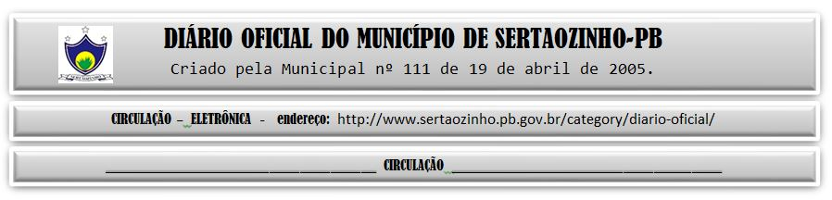

|  |
| --- |
| **ESTADO DA PARAÍBA**  **PREFEITURA MUNICIPAL DE SERTÃOZINHO**    **ADJUDICAÇÃO - PREGÃO ELETRÔNICO Nº 00001/2023**  Com base nos elementos constantes do processo correspondente e observadas as disposições da legislação vigente, referente ao Pregão Eletrônico nº 00001/2023, que objetiva: Aquisição parcelada de materiais de construção diversos para atender as necessidades da entidade municipal; ADJUDICO o seu objeto a: CENTRAL DO CONSTRUTOR COMERCIO VAREJISTA DE MATERIAIS DE CONSTRUÇÃO LTDA - R$ 101.444,70; JSA COMERCIO E SERVICOS LTDA - R$ 1.460.515,50; TARCISIO COPPI BORGES - R$ 83.572,00.  Sertãozinho - PB, 10 de Fevereiro de 2023  ANTONIO MARCOS ANDRADE DA SILVA - Pregoeiro Oficial |

PUBLICAR: